## 承認処理権限設定

|  |  |  |  |  |  |
| --- | --- | --- | --- | --- | --- |
| 機能 | 般 | シ | 設 | 経 | W |
| (1)承認処理権限の設定 | × | ○ | ○ | × | × |

(1)承認処理権限の設定

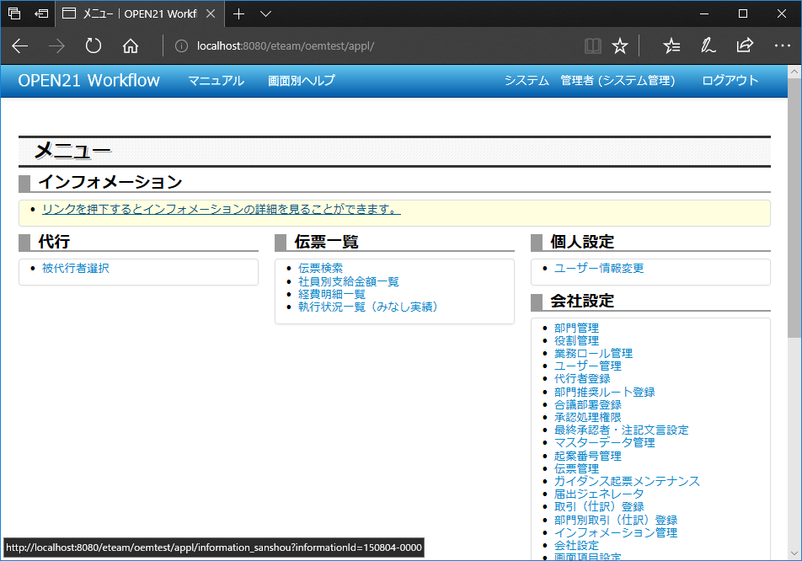

①メニュー画面で「承認処理権限」リンクをクリックしてください。

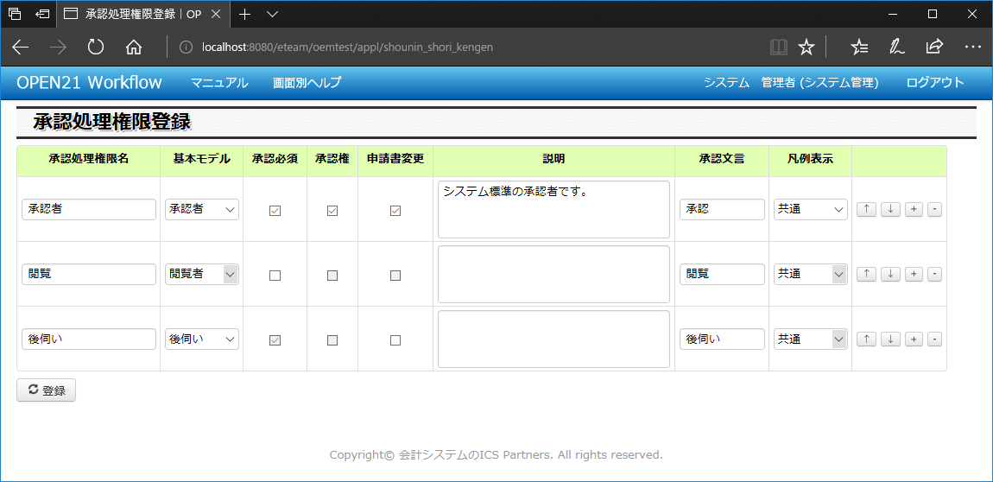

②承認処理権限の追加・削除や表示順変更、内容変更を行った後、登録ボタンを押してください。

補足(1)項目説明

①承認処理権限名

会社・団体により呼称が異なる承認者・閲覧者・後伺いなどの承認フローへの関わり方を表す名称を設定します。

②基本モデル

「承認者・閲覧者・後伺い」の中からプルダウンで選択します。

閲覧者の場合、「承認権No」「申請書変更No」で固定されプロパティ変更できなくなります。

閲覧者は以下を行うことができません。

①伝票の更新②差し戻し・否認③承認ルート変更④処理権限変更⑤承認権を持つ

後伺いの場合、「承認必須Yes」「承認権No」で固定されプロパティ変更できなくなります。

後伺いは以下を行うことができません。

①差戻し・否認②承認ルート変更③処理権限変更④承認権を持つ

③承認必須

承認処理を必須とするかどうかの選択です。

チェックをつけない場合、この承認者が承認していなくても他の承認必須=Yesの承認者全てが承認すれば

最終決裁となります。

④承認権

承認しないと次の承認者に処理を進めない（＝承認権を持つ）かどうかを設定します。

⑤申請書変更

伝票の更新が行えるかどうかを設定します。

⑥説明

該当承認処理権限の内容やどのような時に利用するかの説明を登録しておきます。

⑦承認文言

承認処理を行った場合、承認状況欄に出力する文言を登録します。デフォルト承認者は”承認”と出力されます。

⑧凡例表示

該当承認処理権限を承認ルートに設定する際、合議部署と通常の承認ルート部署のどちらか・又は両方の凡例として

表示するかを設定します。

補足(2) 閲覧者の最終決裁後の閲覧制限設定について

会社設定により、承認権限「閲覧者」で承認ルートに登録されたユーザーに対して、伝票の最終承認後に一定期間が過ぎると

伝票参照できなくなるようにすることができます。

上記の参照制限を有効にする場合、会社設定(その他タブ)「閲覧者の最終決裁後の閲覧制限設定」の値を変更してください。